流量传感器

水流量传感器是利用霍尔元件的霍尔效应来测量磁性物理量。下图是流量传感器原理图。

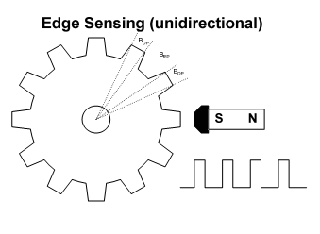

由于霍尔元件的输出脉冲信号频率与磁性转子的转速成正比，转子的转速又与水流量成正比，根据水流量的大小启动燃气热水器。其脉冲信号频率的经验公式见式如下。

f=7.5q

式中：f—脉冲信号频率，Hz；

q—水流量，L／min。